WAZDA
Web Aplikacija Za Delegiranje Arbitara

Korisničko uputstvo

Verzija 1.0

Istorija revizija
Datum | Verzija | Opis | Autori
28.05.2019. | 1.0 | Inicijalna verzija | Nikola Ristić, Nenad Đorđević, Marija Stanković, Filip Novaković

Sadržaj
1 Uvod 4
2 Početna stranica portala 4
3 Prijavljivanje korisnika na portal 5
3.1 Prijava korisnika 5
4 Admin panel – Upravljanje korisnicima 6
4.1 Kreiranje korisnika 6
4.2 Ažuriranje korisnika 8
4.3 Brisanje korisnika 9
5 Uputstvo za korišćenje portala 10
5.1 Posetioci portala 10
5.1 Sudije 11
5.2 Delegati 12
6 Lige 13
6.1 Prva i Druga Niška Liga 13
6.2 Mlađe kategorije i Cicibani 13
7 Tereni 13

Korisničko uputstvo za WAZDA

Uvod
Primarni cilj WAZDA portala da olakša i ubrza proces delegiranja arbitara u Fudbalskom savezu Niša, kako sekretaru saveza, tako i sudijama i delegatima, koji putem portala mogu da primaju informacije o utakmicama na kojima su delegirani i da obaveštenja dobijaju na mejl. Pored toga, sudije mogu da se registruju i na taj način menjaju svoje podatke i gledaju na kojim utakmicama su bili delegirani. Takođe, moguće je i sortiranje sudija po odsuđenim utakmicama zarad lakšeg praćenja i napredovanja sudija u viši rang. Sva obaveštenja o utakmicama se vrše putem elektronske pošte.

Početna stranica portala
Početna stranica portala izgleda kao na sledećoj slici:

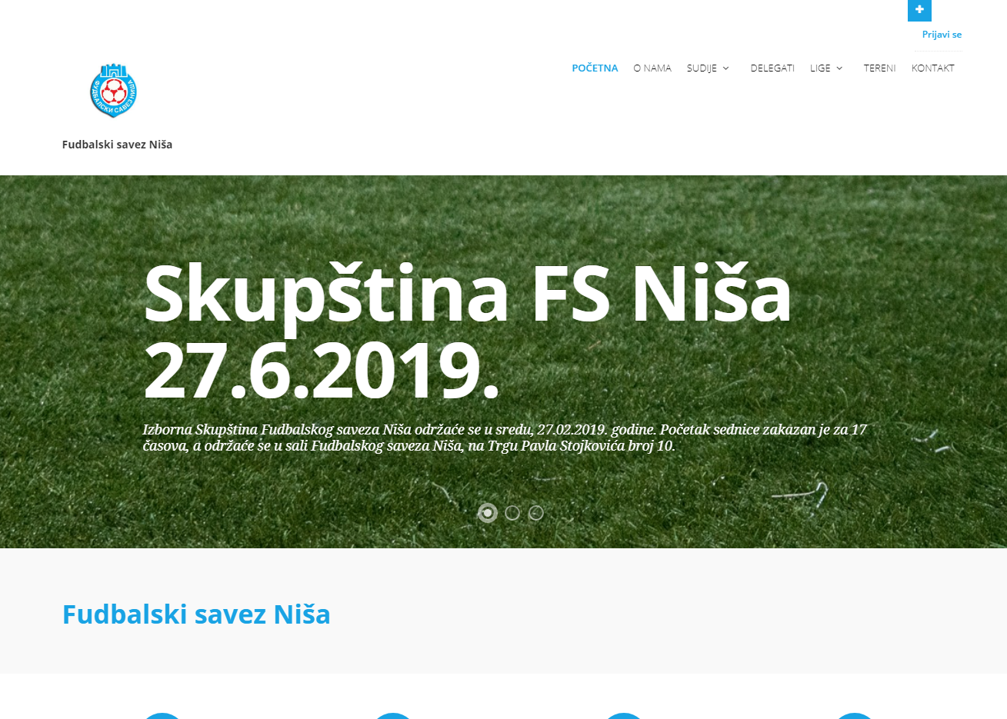

Slika 1 – Početna stranica portala

Prijavljivanje korisnika na portal
Razlikuju se četiri slučaja prijavljivanja na sistem. Prvi je kada se administrator prijavljuje na sistem, koji ima specijalne mogućnosti kao dodavanje korisnika, brisanje korisnika, itd. Drugi slučaj je kada se sudija prijavi i ima mogucnost kreiranja statistike o određenoj utakmici. Treći slučaj je delegat koji ima mogućnost ocenjivanja sudija, dok je četvrti slučaj sekretar koji prganizuje utakmice, delegira sudije i delegate. Ako se korisnik ne prijavi, on jedino može da dobije pregled skoro svih podataka o portalu sem detaljnijih informacija o sudijama, i ne može delegirati sudije ili ostavljati detalji o utakmicama.

Prijava korisnika
- Klikom na Prijavi se otvara se forma za prijavu korisnika.
- Prijavna forma prilikom prijave korisnika sadrži forme za unos korisničkog imena i lozinke. Ova polja su obavezna, i posetilac ne može da nastavi sa prijavom ukoliko ih ne unese.
- Na osnovu korisničkog imena portal prepoznaje koje privilegije korisnik ima i omogućava mu te privilegije.

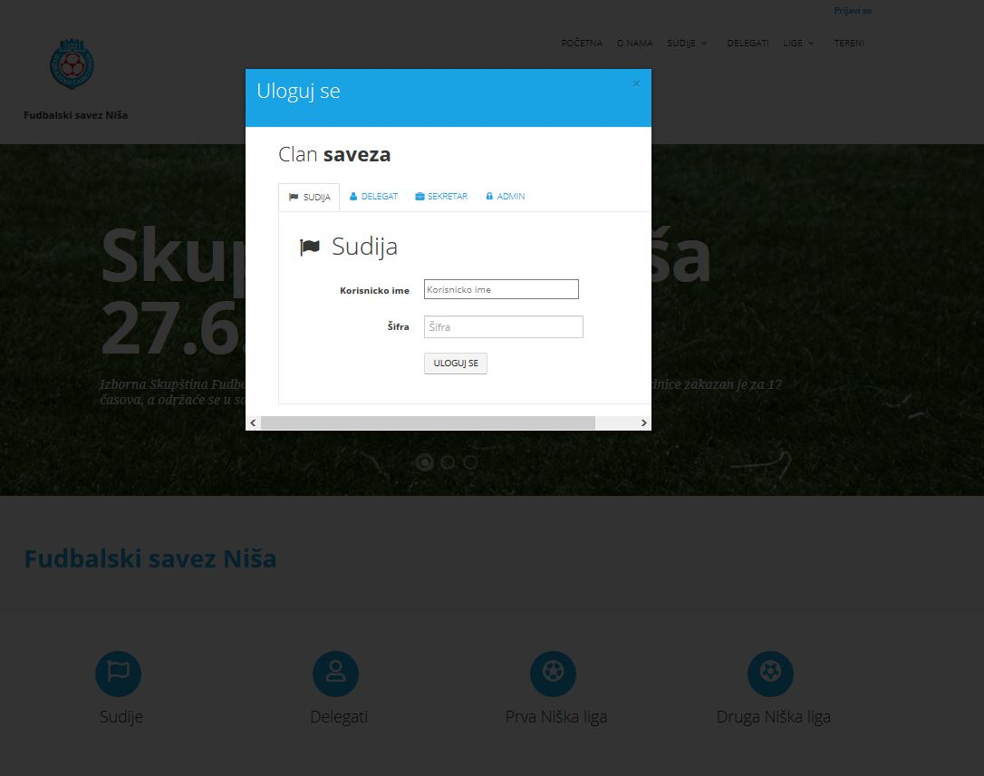

Slika 2 – Prijava korisnika

Admin panel – Upravljanje korisnicima

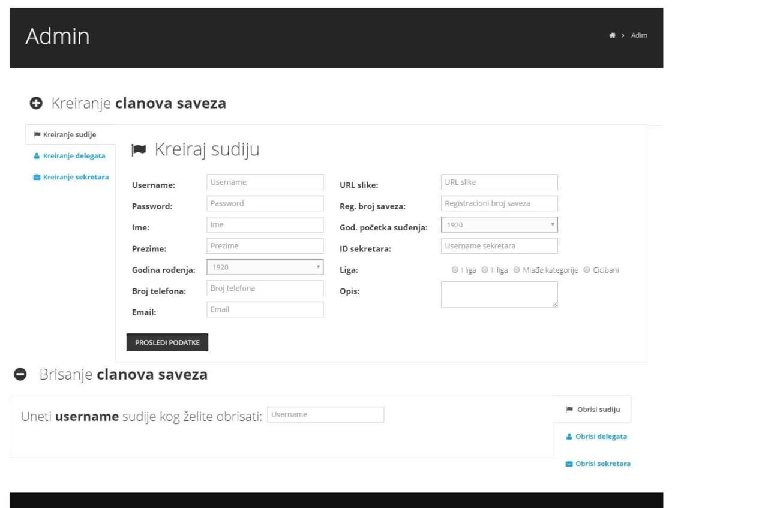
Kreiranje korisnika

Admin panel za kreiranje novog korisnika. Korisnik portala može biti: Sudija, Delegat i Sekretar. Prikaz admina panela je kao na sledećom slikama.

Slika 3 – Kreiranje naloga za sudije

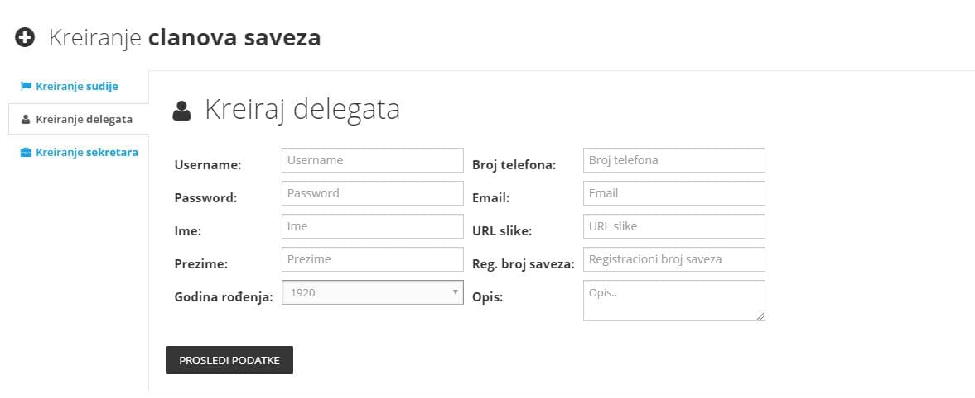

Slika 4 – Kreiranje naloga za delegate

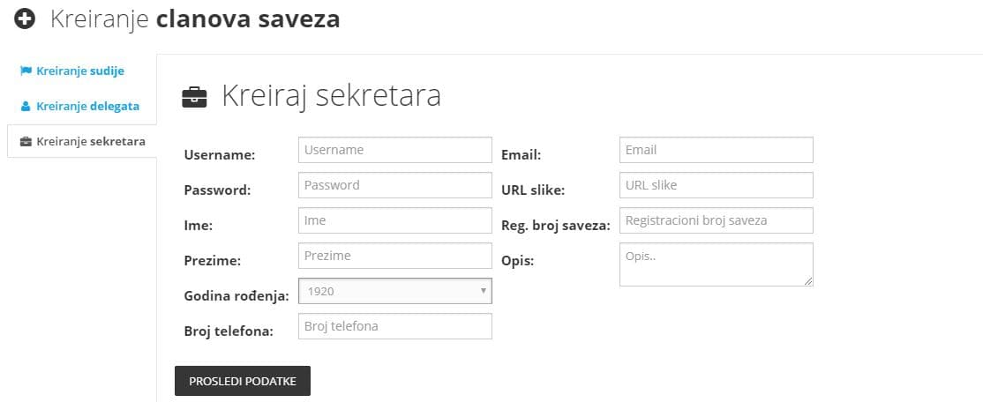

Slika 5 – Kreiranje naloga za sekretara

Ažuriranje korisnika

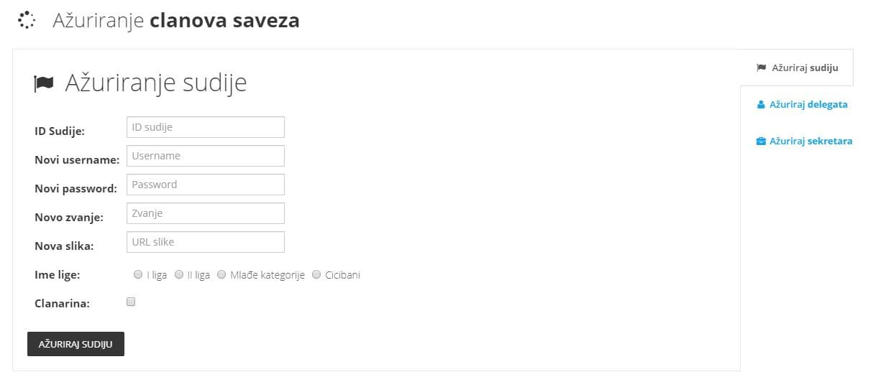
Mogućnost ažuriranja korisnika ima samo adminstrator. Izgledi formi za ažuriranje članova dati su na sledeće 3 slike.
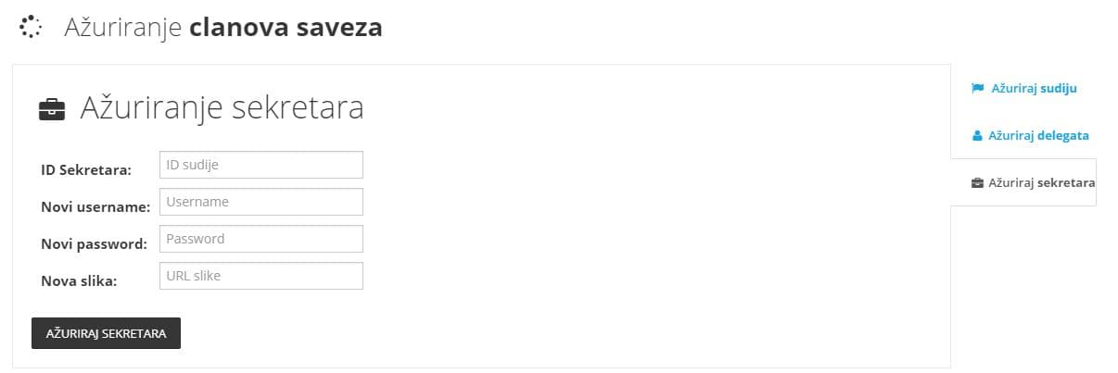
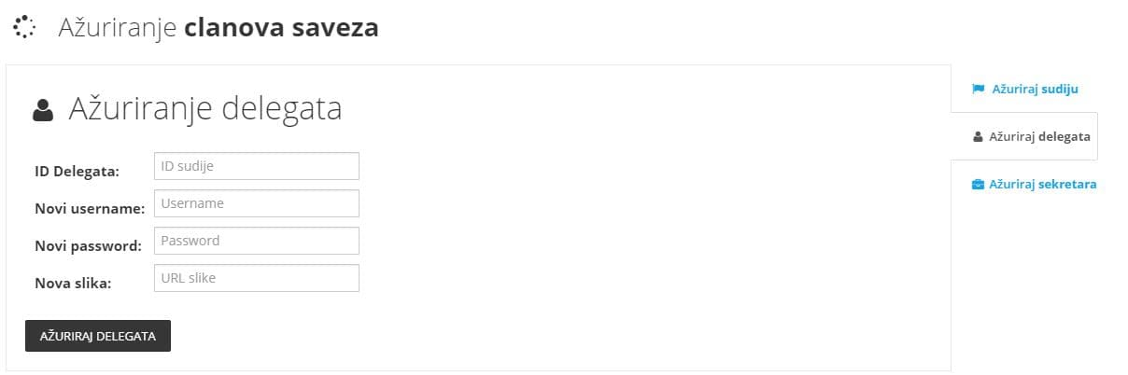

Brisanje korisnika

Mogućnost brisanja korisnika ima samo adminstrator. Izgled forme za brisanje članova dat je na sledećoj slici.

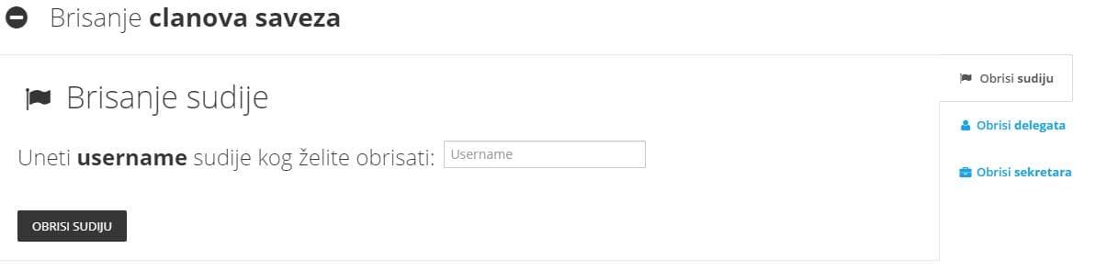

Uputstvo za korišćenje portala

Posetioci portala

Posetioci portala imaju mogućnost da vide delegiranje za trenutno kolo svih liga pod okriljem Fudbalskog saveza Niša klikom na Lige → Izbor lige.

Posetioci portala imaju mogućnost da pogledaju listu sudija klikom na Sudije → Lista sudija. i listu delegata klikom na Delegati.

Sudije

Sudije imaju svoj jedinstven nalog na portalu na kome mogu da uređuju informacije o sebi, broj telefona, opis i email adresu itd. Takođe ima mogućnost kreiranja Statistike za utakmice na kojima je on bio delegirani sudije.

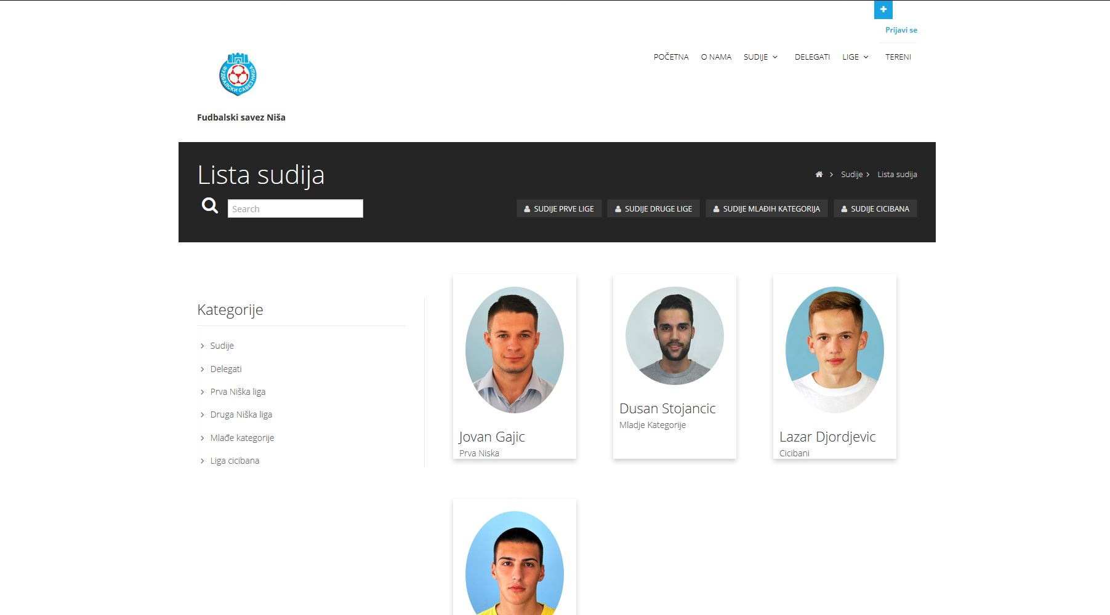

Klikom na karticu bilo kog sudije otvara sam popUp forma sa dodatnim informacijama o sudiji.

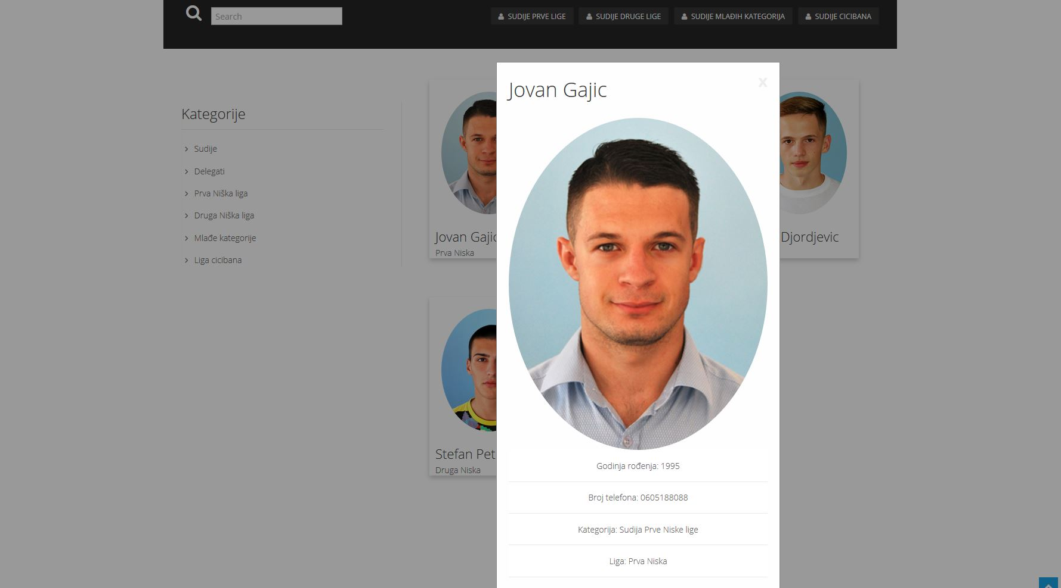

Delegati

Delegati imaju svoj jedinstven nalog na portalu na koji mogu da se uloguju i preko njena ocene sudiju na utakmici na kojoj su bili delegat. Ima i mogućnost uređivanja osnovnih informacija na svom profilu.

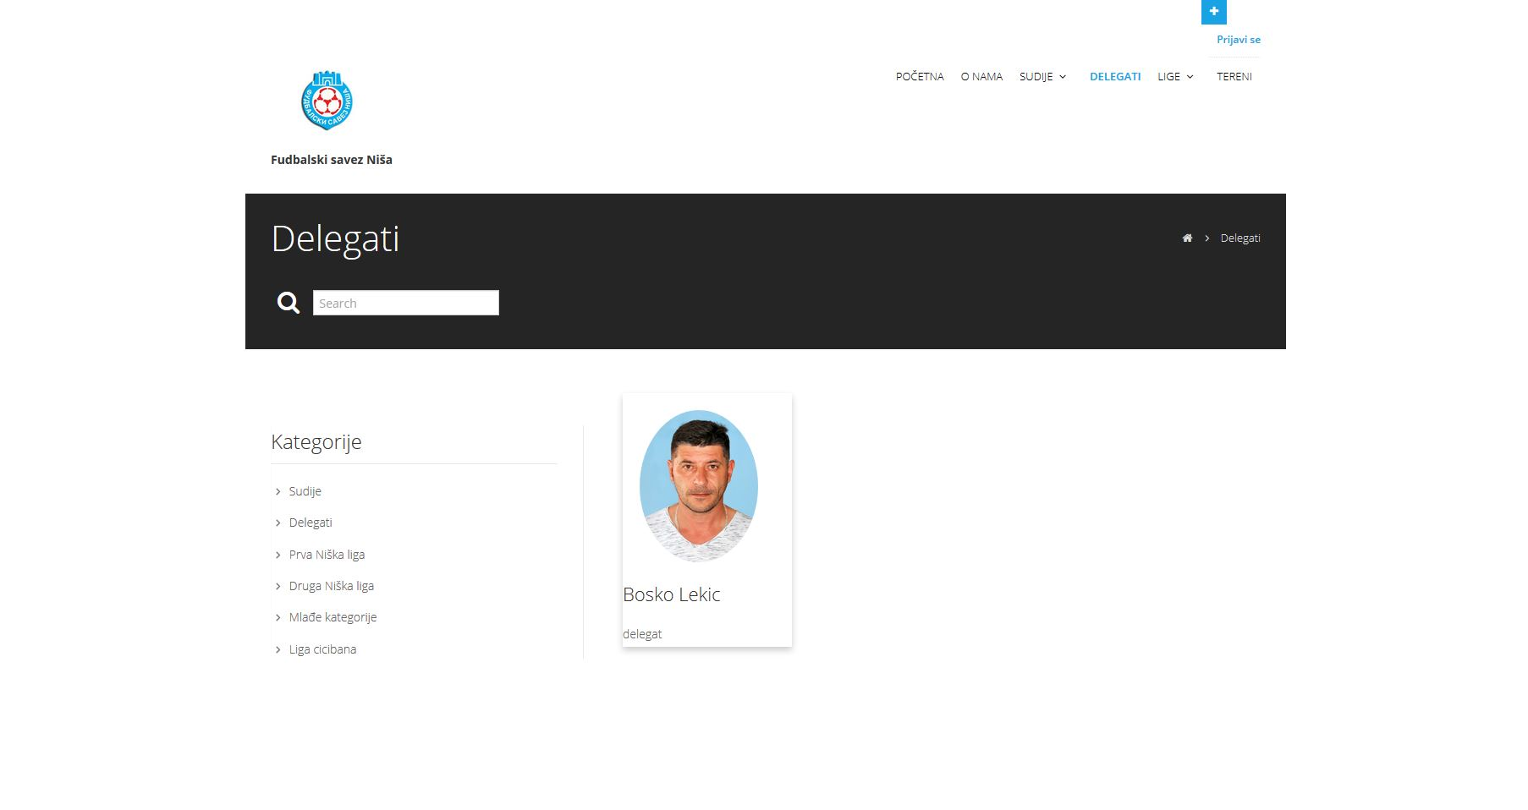

Lige

Fudbalski savez Niša organizuje utakmice Prve i Druge Niške lige, kao i lige mlađih kategorija i cicibana.

Prva i Druga Niška Liga
Prva i Druga Niška liga sadrže listu utakmica zajendo sa njihovim podacima. Filtriranje utakmica vrsi se na osnovu datuma igranja i terena na kojima je utakmica odigrana.

Mlađe kategorije i Cicibani
Mlađe kategorije i cicibani sadrže listu utakmica zajendo sa njihovim podacima. Filtriranje utakmica vrsi se na osnovu datuma igranja i terena na kojima je utakmica odigrana.

Tereni

Stranici portala Tereni može se pristupiti klikom na link Tereni u navigacionom baru. Takođe je prikazana i lista terena fudbalskog saveza.

Na stranici Tereni posetioci portala mogu pogledati lokacije terena na kojima igraju klubovi Prve i Druge Niške lige.

